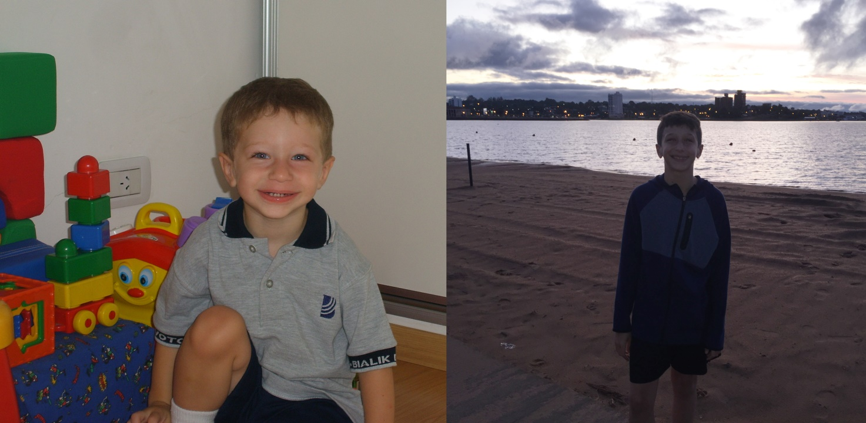

URIEL FEDERICO HAMU
אמו יוסף

Escuela Jaim Najman Bialik - בת הםפר ח.נ. באל'ק
6°Grado כתה ן
2020

INDICE
CAPITULO 1: MI ZEIDE NESTOR.
CAPITULO 2: MI BOBE MANIE.
CAPITULO 3: MI ABUELO PEPE.
CAPITULO 4: MI BABI RAQUEL.
CAPITULO 5: MIS TIOS Y PRIMOS DIVINSKY.
CAPITULO 6: MIS TIOS Y PRIMOS HAMU.
CAPITULO 7: MIS PAPAS, MIS HERMANOS Y YO.

PROLOGO
En este trabajo, cuento y pude descubrir la historia de mi familia, desde mis tatarabuelos, pasando por las inmigraciones de algunos de mis bisabuelos, los recuerdos de mis abuelos, hasta mis proyectos y mi vida actual.
Este trabajo lo llame “MI REGALO FAMILIAR” porque para mí, la GRAN FAMILIA que tengo es un regalo. Y dentro de ella, como de la caja, están las personas que hacen que mi FAMILIA SEA LO MARAVILLOSA QUE ES, cada uno con sus formas de ser. Es por ello, que cada uno está representado con una figura en el interior de la maqueta.
En este trabajo cuento todo lo investigado, gracias a la ayuda de diferentes miembros de mi familia, agregando fotos y documentación que pude obtener y así poder mostrar lo vivido por cada uno de ellos.
Aprendí lo interesante de conocer la historia de cada uno, las raíces de la familia para saber de dónde venimos y que es muy bueno transmitir de generación en generación todo lo bueno y lo malo por cada uno, para que se repita o no lo vivido. Como así también, vivir siempre en familia.
Espero que lo disfruten tanto como lo hice yo al investigar y al escribirlo.

AGRADECIMIENTOS
Para la realización de este trabajo tuve mucha ayuda y predisposición de toda mi familia, es por eso que quiero agradecerle a todos los protagonistas de este libro porque por cada uno de ellos, hoy llega a mí la enseñanza de saber transmitir de generación en generación las tradiciones, culturas, educación y todo el cariño y amor que recibo día a día por parte de toda mi familia.
En especial, quiero agradecerle a mi mamá, a mi papá, a mis hermanos Ezequiel y Gastón (que ya realizaron este trabajo y me hicieron más fácil la investigación), a mi Babi Raquel, a mi Bobe Marta, a mi prima Sabri (que me ayudo con la elaboración de las figuras representativas que se pueden visualizar en la maqueta) y a todos mis familiares que me ayudaron a empezar y terminar este hermoso trabajo que hoy dejo a mis generaciones futuras.

MI ZEIDE NESTOR:
José Divinsky, mi tatarabuelo, estuvo en la primera guerra mundial. Durante esos años, se casó con una señorita llamada Fanny Cleiman.
José Divinsky y Fanny Cleiman tuvieron cinco hijos: Ana, María, Mauricio (mi bisabuelo), Adolfo y Olga.
José Divinsky murió en el año 1942, y Fanny Cleiman murió un año más tarde, en el año 1943. Sus descendientes al día de hoy fallecieron todos, Mauricio, Adolfo, Ana, María y Olga.
Ahora les contaré sobre mis bisabuelos (papás de mi abuelo materno):
Mauricio Divinsky, nació el 5 de abril de 1915 en Argentina y murió el 20 de octubre de 1954 a los 39 años de edad, en Argentina. Mauricio trabajaba de comerciante de pantallas de veladores y conoció a mi bisabuela Raquel Rubinstein.
Raquel Rubinstein (mi bisabuela) nació en el año 1922 en la Argentina y murió en el año 2002, en Israel. Su papá se llamaba Salomón Rubinstein que nació en el año 1890 y murió en el año 1971 y su mamá se llamaba Berta Svibel que nació en el año 1888 y murió en el año 1969, en Argentina.
Mi bisabuela Raquel tuvo 4 hermanos: Arturo, Ester, Elena y José (el único de los hermanos que actualmente vive en Los Ángeles, Estados Unidos y tiene 95 años)
Mauricio Divinsky y Raquel Rubinstein se casaron y tuvieron 3 hijos: José Néstor (mi abuelo materno), Fanny y Liliana.
Mi abuelo José Néstor Divinsky, que lo llamamos Zeide Néstor, nació en el año 1945 en Argentina, y sus hermanas, Fanny en el año 1947 y Liliana en el año 1952, también en Argentina.
Después de estar casadas y con tres hijos cada una, se fueron a vivir a Israel. Actualmente viven en Beer Sheva y continúan sus vidas y la de todos sus hijos, con hijos allí en Israel. Hace unos años, vinieron a visitarnos a la Argentina y a festejar el bar mitzva de mi hermano, Ezequiel. Y su última visita, fue el año pasado que vinieron al bar mitzvá de mi primo Yannick. Fue un momento muy emotivo para mi Zeide y mi familia, ya que pudimos compartir ese gran y emotivo momento junto a ellas, las hermanas de mi Zeide. Mi Zeide siempre que tiene la oportunidad, intenta viajar a Israel a visitarlas y ver a toda la familia que creció allí.
Después de muchos años, mi bisabuela Raquel se volvió a casar con un señor llamado León Verczberger, con él hicieron aliá y se instalaron en Beer Sheva junto a mis tías abuelas, las hermanas de mi abuelo Néstor.
Mi Zeide concurrió a la escuela primaria estatal y realizó sus estudios secundarios en la escuela Islas Malvinas, rindiendo años libres y terminándolos a los dieciséis años de edad, ya que tenía que trabajar para ayudar a su familia.
Asimismo, él con su mamá y hermanas, concurrían al templo de la comunidad ¨Jacobo Dinensohn¨, en el barrio de Liniers, para todas las festividades, donde también realizó su bar mitzva.
Mi Zeide se recibió de contador y actualmente, tiene su propio estudio contable en el que atiende a sus clientes. Su sueño era ser médico, pero no lo pudo concretar por su necesidad de trabajar para ayudar económicamente a su familia.
Hoy tiene 75 años y siempre para las fiestas judías le gusta que lo acompañe al templo para estar junto a él. Mi Zeide se emociona mucho cuando mis hermanos o primos o yo le contamos las historias del pueblo judío y hacemos por ejemplo, el seder de pesaj con nuestras hagadot realizadas en los colegios; o cuando nos hicieron los brit milot a todos los varones de la familia. Es una persona que siempre quiere seguir con las tradiciones judías y que nosotros lo acompañemos para que las continuemos.

ESTA ES LA FAMILIA DE MI ZEIDE NÉSTOR
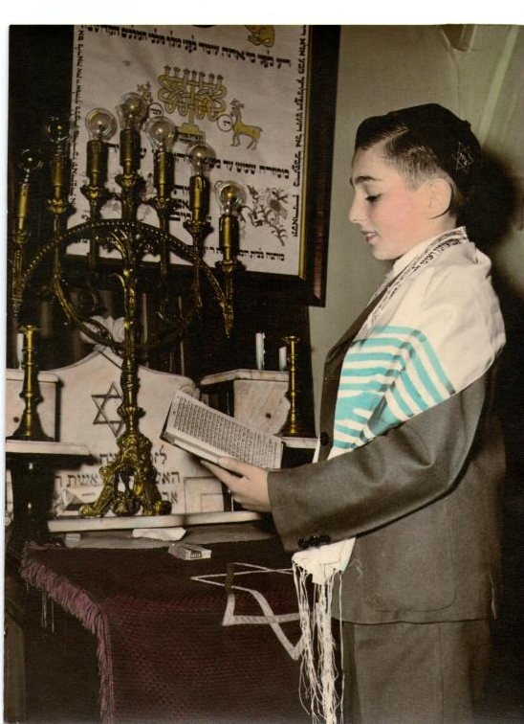

Mi Zeide Néstor en el día de su Bar mitzva.

Los abuelos de mi Zeide: Berta y Salomón.

Mi zeide con su mamá en el día de su casamiento

Los papas de mis abuelos Marta y Néstor en el día de su compromiso junto a ellos.

Mis bisabuelas Raquel y Raquel con mi tío Javier, en su primer cumpleaños. Una de ellas es igual a mi mamá.

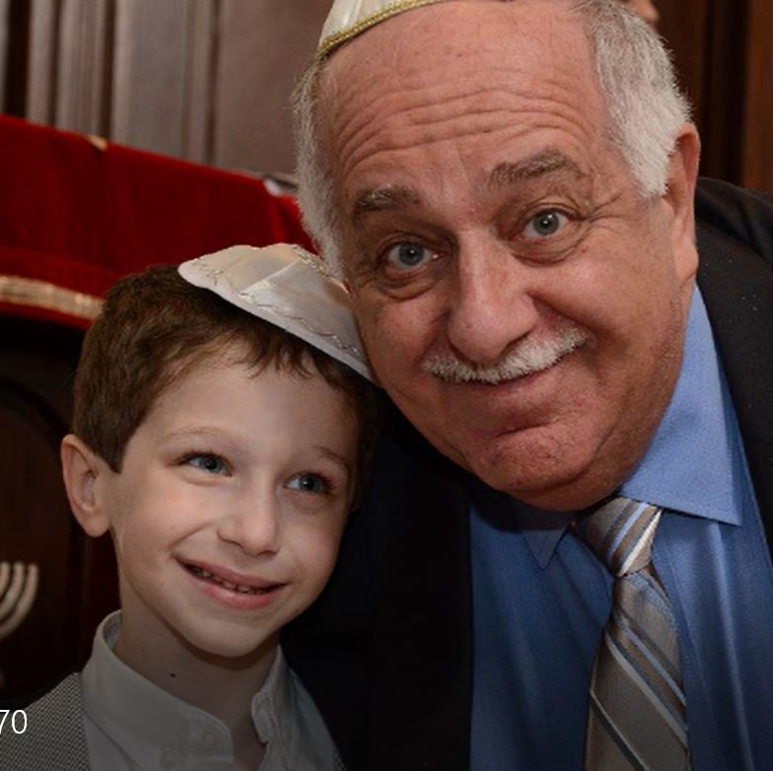

En esta foto estoy con mi zeide José Néstor.

Así quedo el árbol de mi Zeide Néstor.

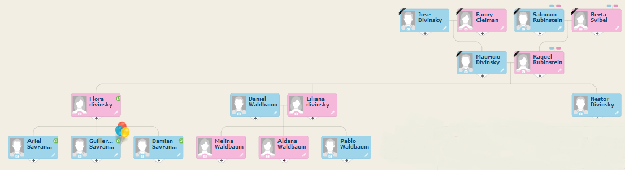

Así quedo el árbol de mi Zeide Néstor.

MI BOBE MANIE:
Ahora les contaré sobre mi bobe Manie, así la llamamos, todos, porque ese es su nombre en Idish; En castellano se llama MARTA AIDA FELDMAN.
Su abuelo materno se llamaba Naum Feldman, que nació en Polonia.
Naum, mi tatarabuelo, sobrevivió a la primera guerra mundial pero cuando terminó la guerra, en el año 1914, Naum se encontraba enfermo, y un año después (1915), murió en Polonia.
Raquel Liderman, mi tatarabuela, nació en el año 1888 en Polonia y murió a los 68 años en el año 1958, en la Argentina.
Naum y Raquel tuvieron un hijo llamado Jacobo Feldman (el papá de mi bobe).
Mi tatarabuela también estuvo en la primera guerra mundial. De la primera guerra mundial sobrevivieron seis hermanos y murieron ocho; sobrevivieron: Dora, José, David, Sheindl, Iaacov y Raquel. Raquel viajó de Polonia a la Argentina para instalarse junto a mi bisabuelo Jacobo en 1929.
Raquel Liderman se volvió a casar con otro señor llamado Kalman Stoliar y tuvieron una hija llamada Dora. Raquel no trabajaba, ella era ama de casa.
Jacobo Feldman, mi bisabuelo, nació en el año 1913 en Polonia y murió a los 81 años, en 1994, en Argentina. Jacobo, llegó de Polonia a la Argentina y vivió en la casa de la tía Sheindl (hermana de Raquel) hasta mudarse a su propia casa.
A mi bisabuelo, el marido de Sheindl, le enseñó a trabajar de parquetista pero como no le gustó se puso a trabajar de cuentenik: consiguió un puesto de Ramos Generales en una feria municipal que vendía y los clientes le pagaban en cuotas, todo esto lo hacía por la mañana, y a la tarde compraba la mercadería que la vendía en la feria o a domicilio a amigos y conocidos, que se les entregaba de confianza.
Jacobo se casó con mi bisabuela llamada Raquel Faifer en el año 1945 y tuvieron 2 hijos Marta (mi bobe) y Norberto. Mi bobe nació en 1946 y su hermano en 1950.
Raquel Faifer, mi bisabuela, nació en el año 1924 y murió en el año 1977 también en la Argentina. Mi bisabuela era ama de casa.
El papá de Raquel se llamaba Isaías Faifer, nació en el año 1892 en Polonia y murió en el año 1959, en Argentina. La mamá se llamaba Zelda Grober, nació en el año 1900 en Polonia y murió en el año 1997, en la Argentina y tuvieron otra hija que se llama Susana Rosa Faifer.
Susana Faifer, tía de mi bobe, mi tía bisabuela, nació en el año 1941 en Argentina y murió el 3 de Agosto del año pasado. Se casó con Roberto Maliar y tuvieron dos hijos: Martin y Diego. Antes, ella compraba y vendía oro y plata. Susana, o simplemente tía, como la llamábamos, fue la proveedora oficial de los leicaj, que nos traía siempre para todos los cumples o acontecimientos que teníamos.
Manie, mi bobe, nació en la Argentina. Mi bobe es ama de casa y le encanta cocinarme comidas típicas judías. Para las festividades judías generalmente vamos a su casa y realizamos las tradiciones de cada fiesta judía, ya sea los blintzes (canelones de queso ricota) para Shavuot, guefiltefish para Rosh Hashana, y muchas otras cosas ricas que sabe cocinar y nosotros degustar.
Ella durante su primaria fue al shule Tel Aviv Nº3 en Buenos Aires, Argentina. Le encanta hablar en Idish, que es el idioma que hablaba con sus papás y sus abuelas. Habla y escribe también hebreo. Le encanta cantar en idish y en hebreo, se emociona al escuchar las típicas canciones y más si son cantadas por sus nietos.
Para las fiestas, en su infancia, concurría al templo que se encontraba en el Hospital Israelita de Buenos Aires, que es también donde nació. Acompañaba a su papá en todas las ocasiones.
Mi bobe Manie, es la típica idishe bobe, nos cuida, nos da de comer muy bien y siempre está atenta a todo lo que le pasa a mis hermanos, mis primos y a mí, llamándonos todos los días.

ESTA ES LA FAMILIA DE MI BOBE MANIE

La bobe Manie junto a su papá entrando al templo en el día de su casamiento

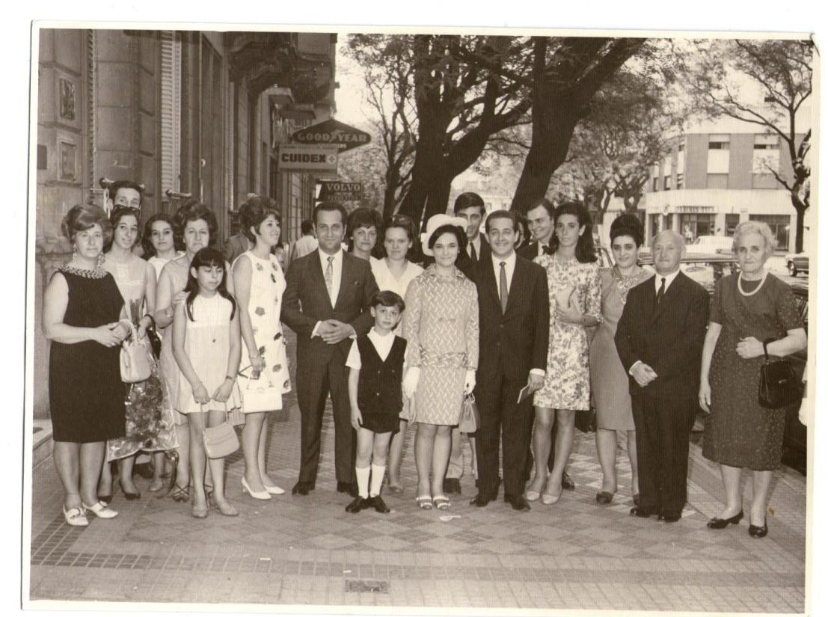

En esta foto se puede ver a toda la familia de mis abuelos maternos celebrando su casamiento, hermanos, tíos, cuñados, padres y amigos.

Mis bisabuelos Raquel y Jacobo con mi tío Javier.

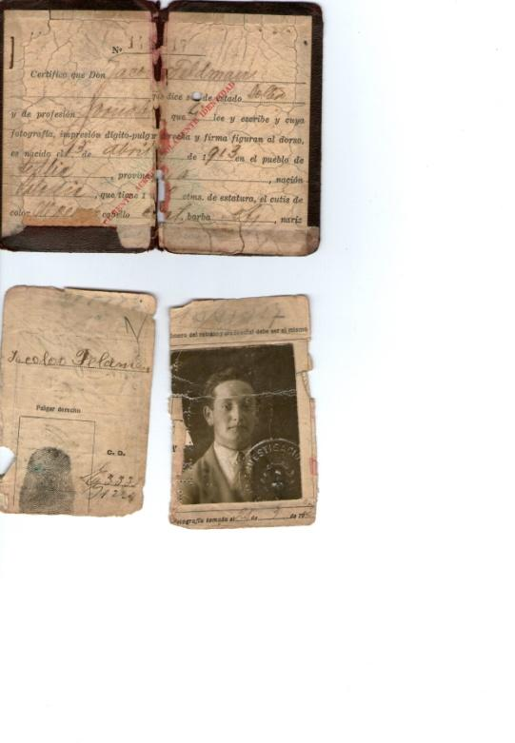

Documento de mi bisabuelo Jacobo.

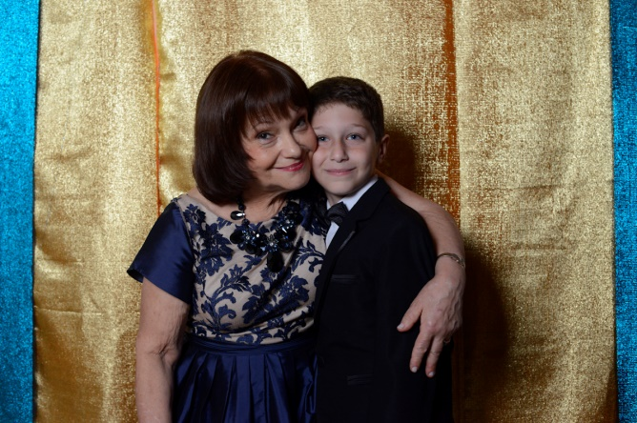

En esta foto estoy con mi bobe Manie (Marta).

.
Así quedo el árbol de mi bobe Manie.
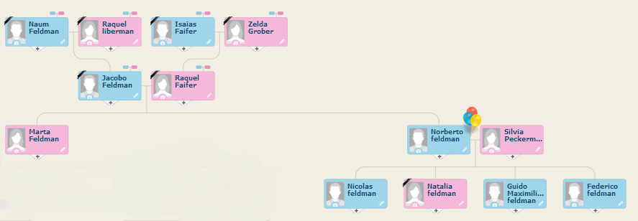

MI ABUELO JOSE:
Mi abuelo, José, o como todos lo llaman, Pepe, es el papá de mi papá.
La familia de su padre y su madre inmigraron de Marruecos. Por parte de su papá, es de apellido HAMU y de su mamá, es SALAMA.
Los Hamu eran una familia muy humilde, de la ciudad de Tetuán, en donde la mamá de mi bisabuelo Santos, Cotí, tuvo tres hijos y una hija. Al enviudar muy joven, y como no podía criar a Santos (mi bisabuelo) de 10 años e Isaac de 9, los envía con un tío llamado José Guaghnon a la Argentina para que tengan un mejor futuro. Por eso, ellos deciden instalarse en la ciudad de Sauce, Provincia de Corrientes, Argentina.
La familia Salama, también era de Tetuán, Marruecos. Mi tatarabuela, Ester (mamá de mi bisabuela Dora) vino con su esposo Moisés y un hijo (Jaime) a la Argentina, a la ciudad de O’Higgins, Provincia de Buenos Aires. Mi bisabuela Dora y sus hermanos Alberto y Samuel nacieron en la Argentina. Todos ellos formaron familia: Jaime murió en Brasil, Dora y Alberto en Argentina, y Samuel, en la actualidad vive en Argentina. Hace un tiempo, lo veía en el templo de la comunidad Marroquí, llamada ACILBA, en la Ciudad de Buenos Aires, Argentina, para las fiestas.
Los otros tres hermanos de mi bisabuelo Santos y su mamá Cotí se fueron a vivir a Israel en donde formaron una gran familia. Hace unos años, mi abuelo Pepe viajó a Israel y logró juntarlos y ver a todos sus primos con sus familias, Y pudo ir a visitar la tumba de su abuela Cotí, mi tatarabuela.
Santos Hamu se casó con Dora Salama en Buenos Aires. Tuvieron tres hijos: Cotí, Ester y mi abuelo Pepe (José).
Mi abuelo Pepe, nació el 5 de junio de 1948 en Buenos Aires, aunque para ese tiempo sus padres y hermanas se encontraban instalados en Sauce, Provincia de Corrientes, Argentina. Allí, Santos y Dora tenían un comercio de ramos generales y campos. Después de muchos años, vinieron a Buenos Aires, donde instaló otro comercio.
Las hermanas de mi abuelo Pepe, Clotilde (Cotí) y Ester se casaron; Cotí con Elías Micha y tuvieron dos hijos, Dora y Damián. Ester se casó con Mauricio Afergan y tuvieron tres hijos Gabriela, Marcelo y Fabián.
Dora, la mamá de mi abuelo Pepe, falleció muy joven en un accidente doméstico. Y Santos, murió después de haber nacido mi papá.
Mi abuelo, en su infancia concurrió a una escuela municipal llamada ¨Joaquín V. González¨, en el barrio de Floresta. A pesar de no estudiar en una escuela de la colectividad, la relación con sus compañeros fue muy amena.
En su casa se hablaba español y ladino, porque sus padres no querían que se olvidara sus orígenes. Es por ello, también, que para todas las festividades concurrían al templo de la comunidad Marroquí, ACILBA y además, comían las comidas típicas marroquíes, que hasta el día de hoy, sus hermanas continúan cocinando. Como por ejemplo, las fishuelas para Rosh Hashaná, que cocina mi tía abuela Cotí.
Mi abuelo Pepe, hoy tiene un comercio de vestimenta para hombres y por muchos años fue presidente de la comunidad Marroquí de ACILBA, a la que voy siempre para todas las festividades judías; donde además, a mis hermanos y a mí, nos hicieron el brit mila, como así también mis hermanos festejaron sus bar mitzvot.
A Pepe le encanta que nos reunamos toda la familia para poder continuar y así seguir con las tradiciones judías, realizando grandes cenas de Rosh hashana, sedarim de pesaj, el encendido de las velas de januca y muchos otros encuentros, que siempre sean para poder estar en familia, compartiendo las festividades judías y los grandes asados de todos los domingos al mediodía en el club.

ESTA ES LA FAMILIA DE MI ABUELO PEPE.

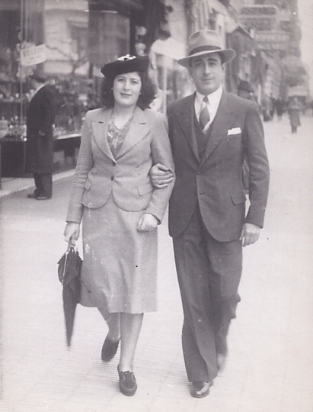

Santos Hamu (mi bisabuelo) y Dora Salama (mi bisabuela).

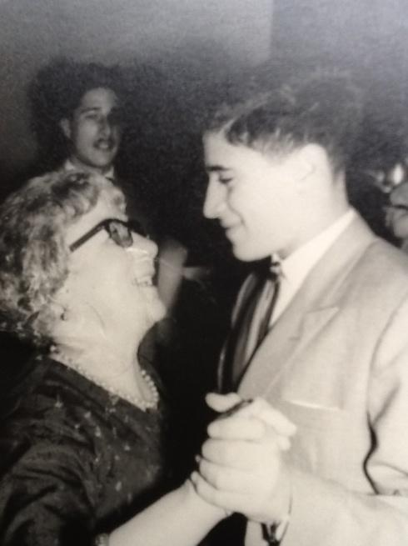

Ester (mi tatarabuela) y José Hamu (mi abuelo)

Alberto, Samuel, Dora, Jaime Salama acompañados de Ester y Moisés

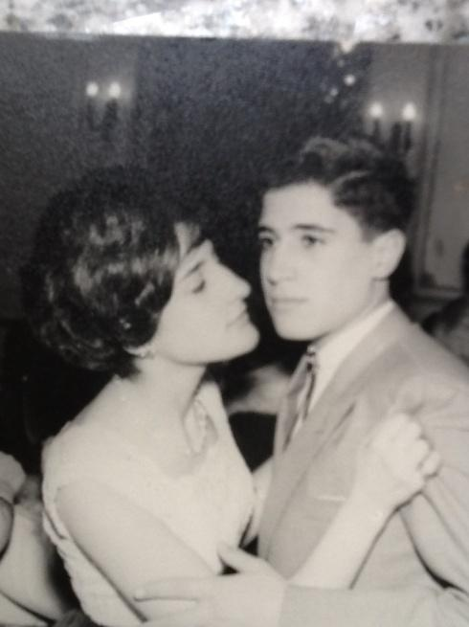

Clotilde Hamu (hermana de José) y José Hamu (Abuelo)

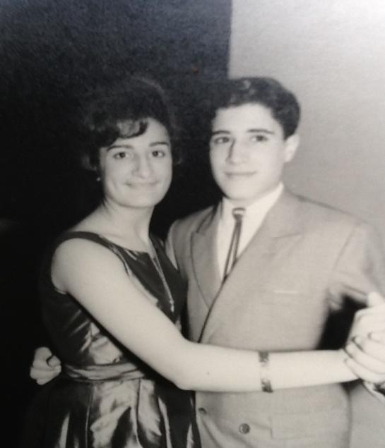

Ester Hamu (hermana de José) y José Hamu (abuelo)

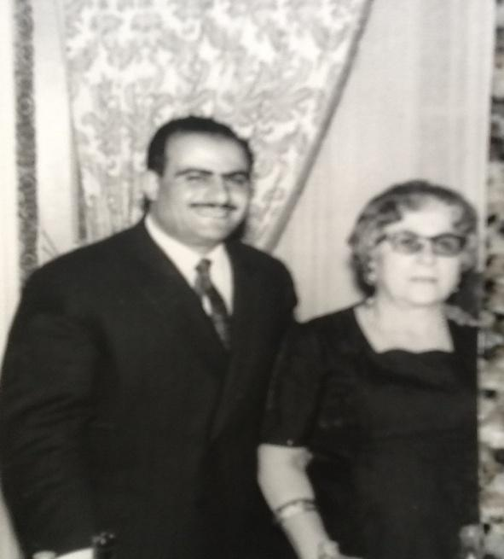

Ester (mi tatarabuela) y Alberto Salama (tío de mi abuelo)

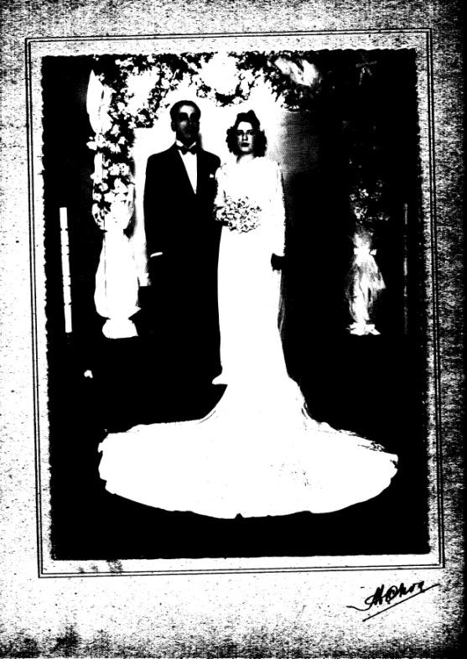

Mis bisabuelos Dora y Santos el día de su boda.

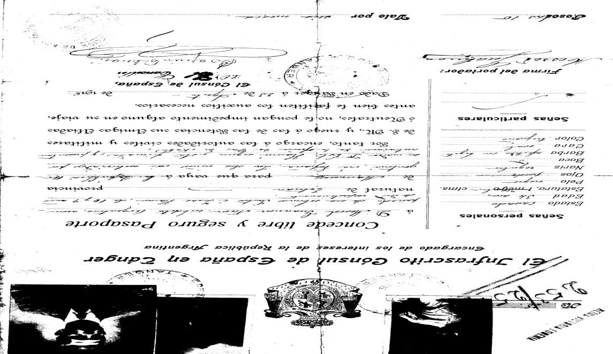

Permiso que le dieron a Santos (mi bisabuelo) e Isaac Hamu (hermano de mi bisabuelo) para entrar a la Argentina.

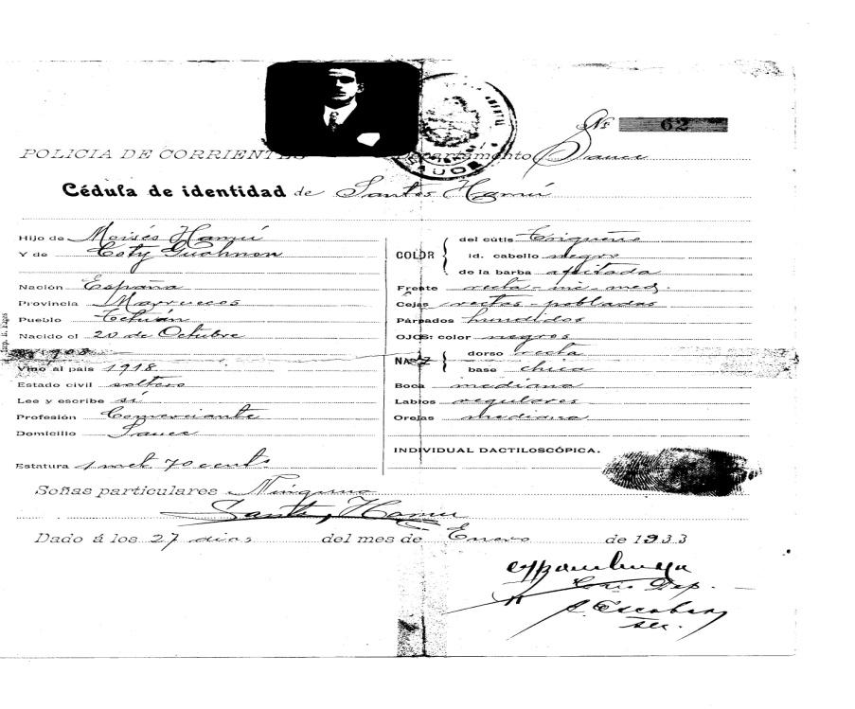

Cedula de identidad de Santos Hamu (mi bisabuelo).

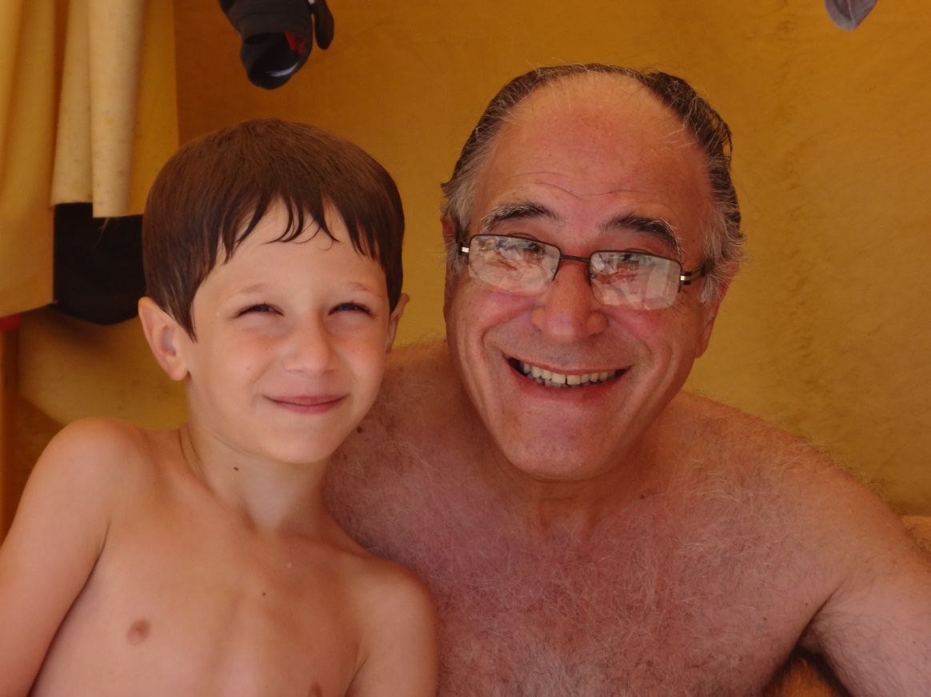

Mi abuelo Pepe conmigo.

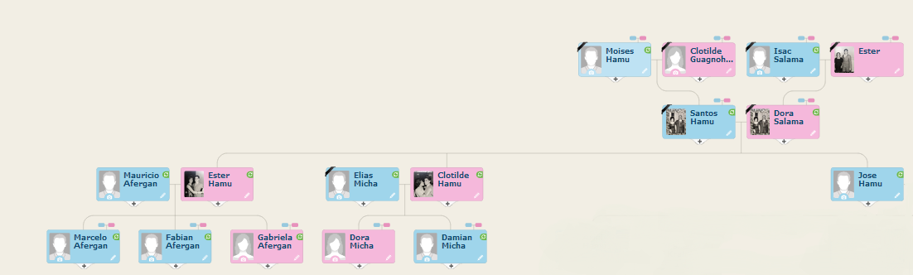
Así quedo el árbol de mi abuelo Pepe

MI ABUELA RAQUEL:
Raquel, o como le gusta que le digamos sus nietos, BABI, porque a su mamá, Clara, le decíamos BOBE.
Las familias de sus papás MANHAJMER Y ROSENBERG vinieron de Europa Occidental. Ambos bisabuelos fueron sobrevivientes del Holocausto Nazi, Segunda Guerra Mundial.
El apellido original de mi bisabuelo era Manheimer. En la Argentina se lo cambiaron a Manhajmer porque la “j” en polaco se pronunciaba “ei”.
Los Manhajmer eran de Polonia, Bedzín. Mi bisabuelo Abram, pertenecía a una familia de 8 hijos, de los que sobrevivieron dos: Abram y Wolf, los otros seis: Heñiek, Piñiek, Raquel, Pola y Maña murieron en los campos de Auschwitz.
Él, tenía en su brazo el número 133649, que lo marcó por el resto de sus días y que siempre le hacía recordar su pasado.
Al terminar sus días de trabajo y luego de jubilarse, se dedicó arduamente a escribir varios libros con el único objetivo de contar sus historias de aquellos días sufridos como judío, y con el fin de que todos supiéramos y no olvidemos lo sucedido en la segunda guerra mundial, en donde fallecieron muchos de sus familiares y por ende, también los míos.
Además, se dedicó a ir a los colegios e instituciones, cuando se lo convocaba, a dar charlas de su testimonio de su difícil vida y de la de su esposa, mi bisabuela. Siempre concurría con mucho entusiasmo y dedicación para que las generaciones siguientes estén informadas de lo acontecido. Su único objetivo, de las charlas y sus libros, siempre fue que toda su descendencia y el mundo entero no lo olvidara a él, a su esposa, a su familia y a los seis millones de judíos que fallecieron en la SHOA y así, nunca más vuelva a suceder Y SE RECUERDE SIEMPRE POR SIEMPRE.
Los libros fueron escritos, fotocopiados y encuadernados por él mismo. Los títulos de sus libros son: “Condenado 133649”, “Liquidación total”, “Triste desengaño”, “Cuando el destino manda”, “La familia Bedner”, “Cuando triunfa el amor”, “Libro de poemas”, “Yolana. De Auschwitz a Dachau”, “El diario de Sara”, “La mujer barbuda”, “Crónicas de un sobreviviente del Holocausto” y “Charlas y conferencias en las escuelas y clubes”.
Estos libros llegaron de la mano de él mismo, a muchas personas y al Museo del Holocausto en Israel. Donde están en la actualidad.
La familia de mi bisabuela Clara, era de Checoslovaquia. Estaba conformada por sus padres y nueve hermanos. En los campos de Auschwitz murieron seis: Josef, Rubén, Benjamín, Elena y Ruzana. Los que sólo sobrevivieron fueron tres: Clara, David y Willi, (este último formó parte de la lucha por el establecimiento del Estado de Israel). Todos formaron sus familias aquí en la Argentina. Y después de muchos años, David, al casarse, se fue a vivir a Canadá.
Mis tatarabuelos Arón y Rosa (papás de Abram) pertenecieron a una familia muy religiosa, al igual que Dora y Meir (papás de Clara).
Mis bisabuelos vinieron a la Argentina por barco. Pero primero tuvieron que ir a Uruguay, luego a Paraguay para poder entrar en forma clandestina en este país, ya que era el año 1948, Perón, el presidente de esa época, no permitía la entrada de judíos a la Argentina.
Al llegar a la Argentina, a mi bisabuela Clara le escribieron su nombre con “C”, aunque su nombre era con “K”, según consta en el certificado de matrimonio de Alemania.
Abram y Clara tuvieron dos hijas: la primera, Dora, que nació en Alemania 1946 después de la guerra y la otra mi babi Raquel, que es la primera Argentina en la familia que nació en Buenos Aires en 1951.
Dora se casó con Carlos Kaminsky y tuvieron un hijo que se llama Daniel y actualmente vive en Estados Unidos. Dora falleció en el año 1968, con 22 años.
Mi bisabuelo Abram falleció en el año 2000. En cambio, mi bisabuela Clara, falleció en el año 2012, quien me hacía unas tortas riquísimas y unos “cocletn” (hamburguesas) que me hacían recordarla durante varios días por el gusto particular que ella les daba. Siempre al visitarla me llevaba unos dulces en mi bolsillo.
Mi babi Raquel, no fue a shule pero siempre junto a sus padres festejo todas las fiestas judías, yendo al templo del barrio donde vivía en su infancia, en el barrio de Liniers.
Actualmente, mi babi, le encanta reunir a toda la familia todas las semanas, y para Pesaj, Rosh Hashana, Iom Kipur y todas las demás fiestas, invita a todos para seguir con las tradiciones judías y que nunca se pierdan, armando mesas largas y enormes de muchas personas.
Mi Babi, es la abuela que siempre al salir de su casa tiene algo rico para darnos a todos sus nietos y así recordarla por los días siguientes hasta la nueva visita.

ESTA ES LA FAMILIA DE MI BABI RAQUEL

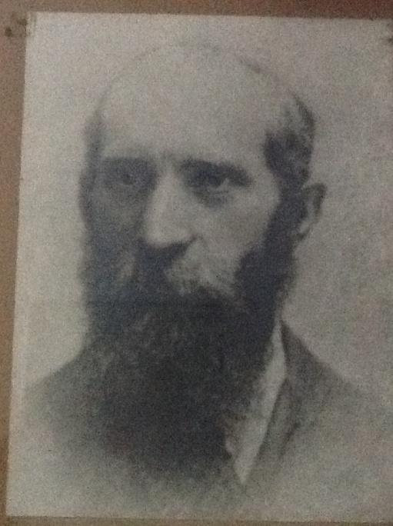

Aron Jaim Manheimer (mi tatarabuelo) 1880-1943

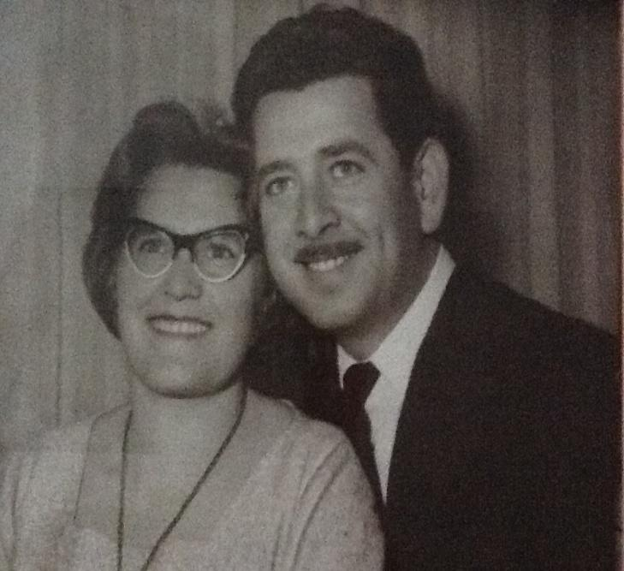

Clara Rosenberg (mi bisabuela) 1923-2012.
Abram Manhajmer (mi bisabuelo) 1925-2000.

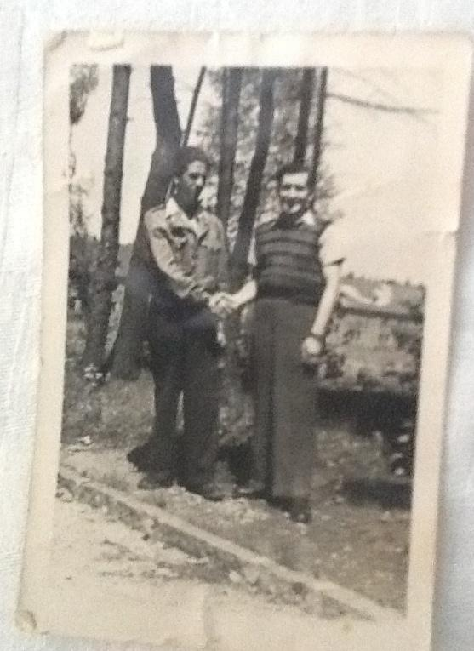
Abram Manhajmer y Wolf Manheimer reencuentro después de la segunda guerra en Alemania.

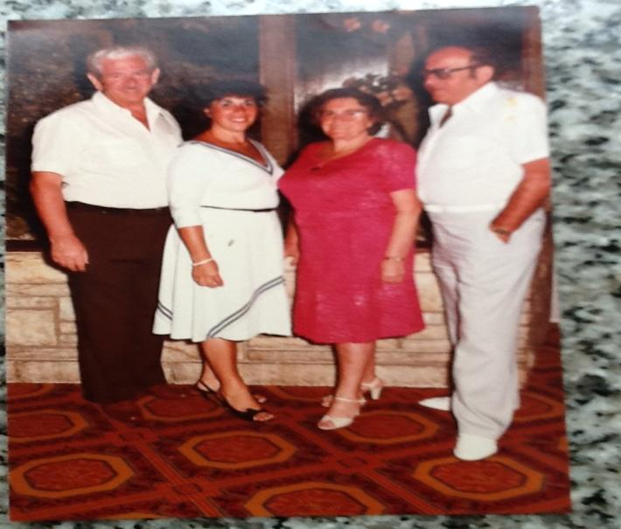

Clara y Abram Manhajmer (mis bisabuelos) junto a Agui y David Rosenberg (Esposa y hermano de mi bisabuela)

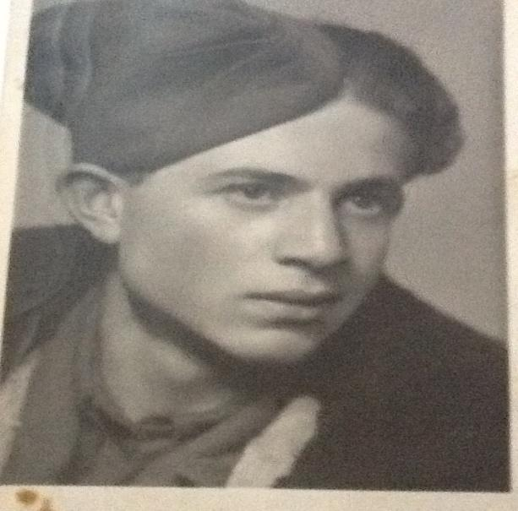

Willy Rosenberg (hermano de mi bisabuela Clara Rosenberg) sobreviviente del holocausto y lucho para el ejército de Israel.

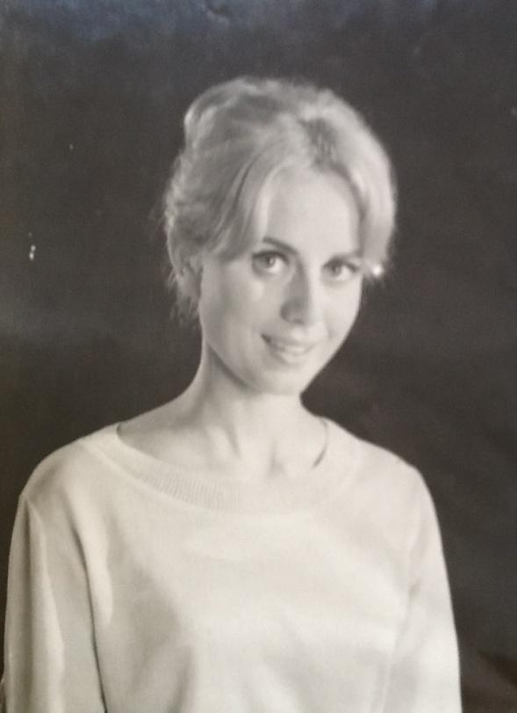

Dora Manhajmer (hermana de mi Babi Raquel) 1946-1968.

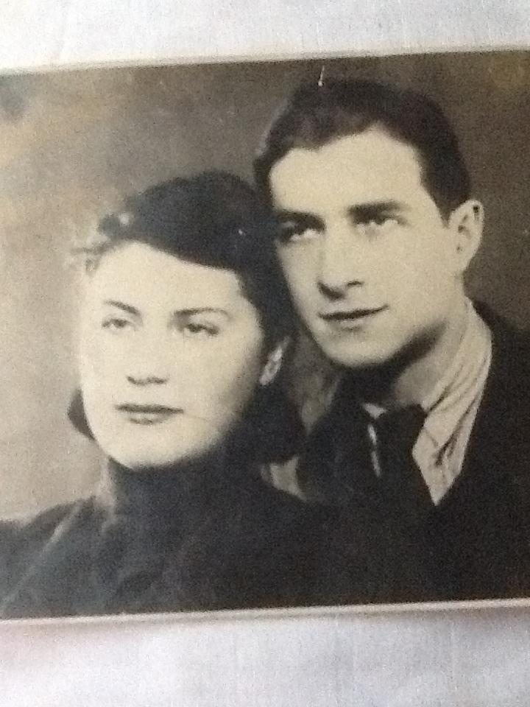

Pola y Heñiek Manhajmer (tíos de mi Babi Raquel)

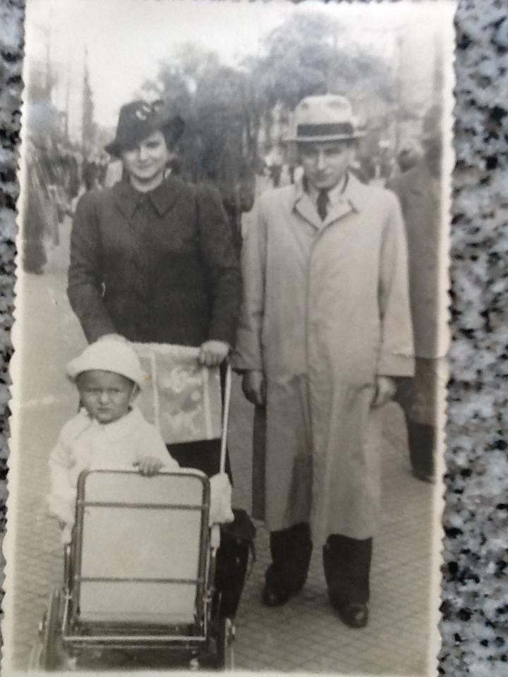

Raquel Manhajmer (tía de mi Babi Raquel) junto a su esposo y su hijita.

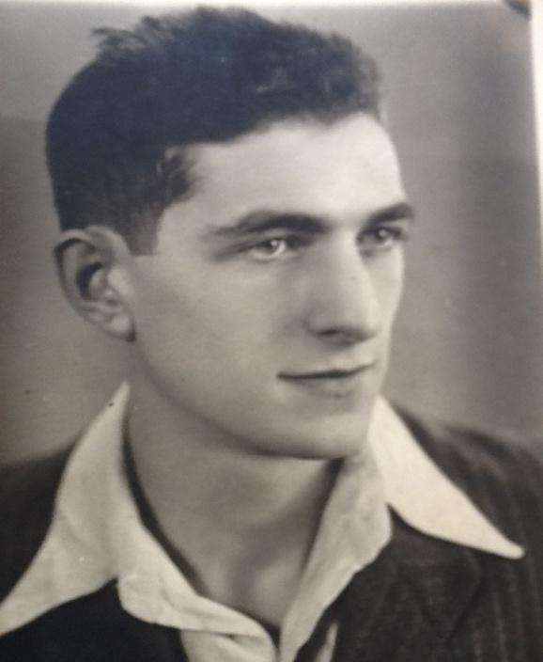

Piñiek Manhajmer (tío de mi Babi Raquel)

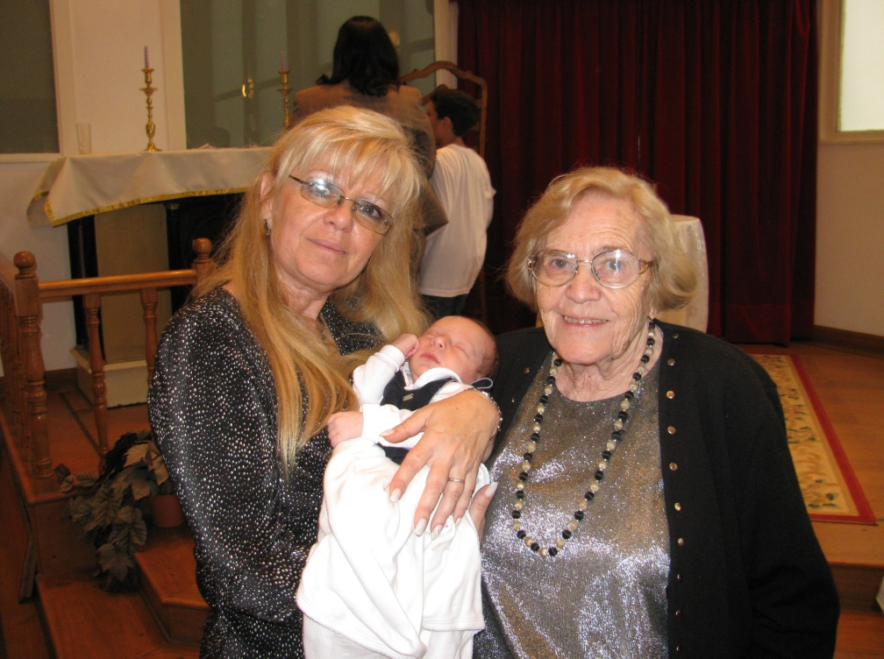
Mi bisabuela, Clara , mi babi Raquel conmigo, en mi brit milá.

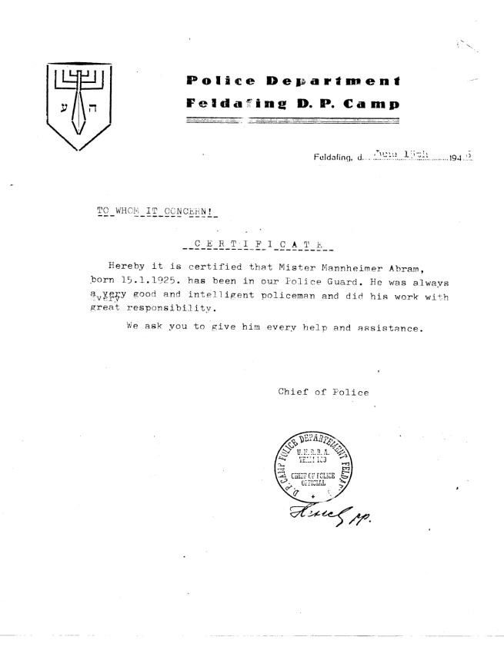

Certificado del paso por la policía de Alemania después de la guerra de Abram Manhajmer.

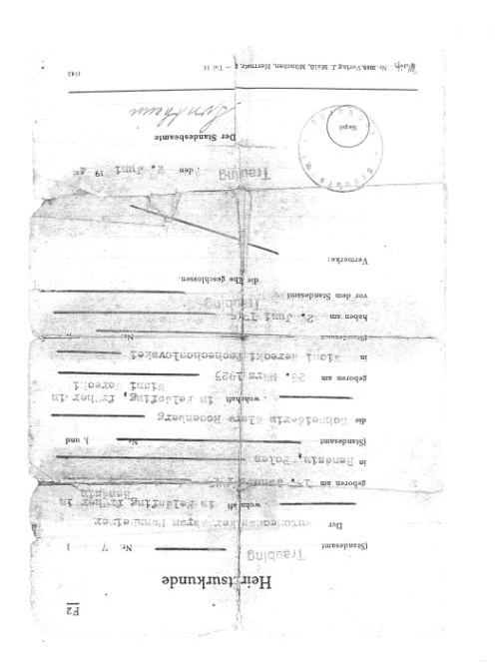

Certificado de matrimonio de mis bisabuelos Clara y Abram en Alemania.

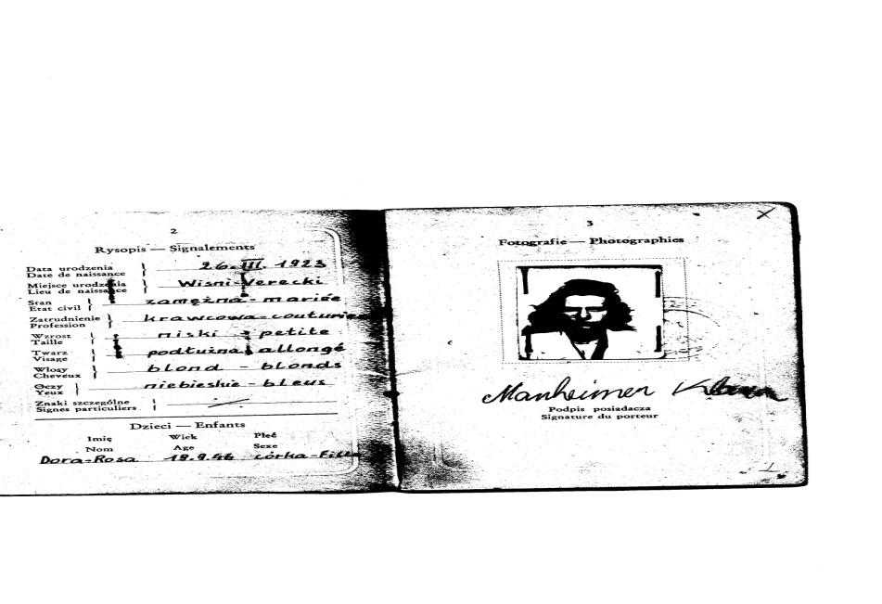

Pasaporte de Clara (mi bisabuela)

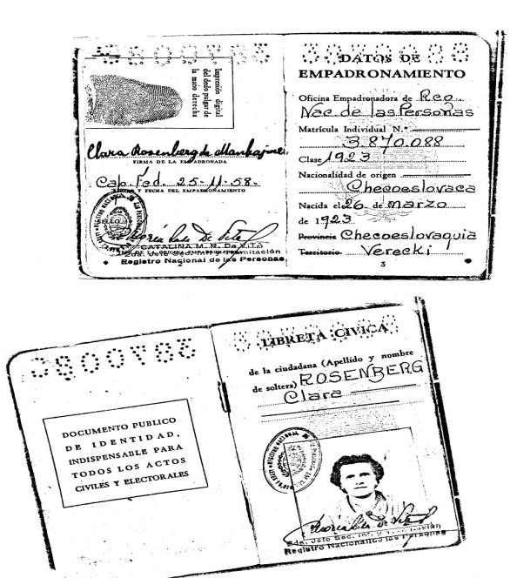

Documento de Clara Rosenberg (mi bisabuela)

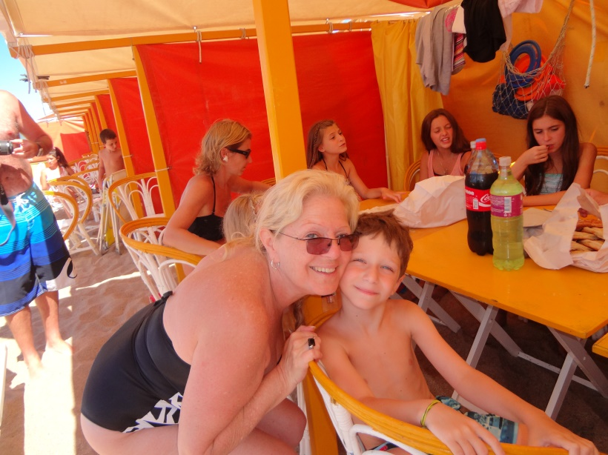

Mi Babi Raquel conmigo.

Así quedo el árbol de mi Babi Raquel.

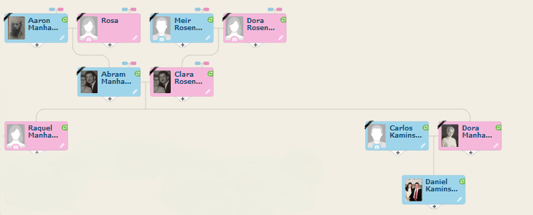

MIS TIOS Y PRIMOS DIVINSKY:
Ahora es el turno de la otra parte de la gran familia que tengo.
Mi Zeide Néstor y mi Bobe Manie se casaron por jupá en el año 1968 en el templo de la calle Murillo, en Buenos Aires.
Juntos tuvieron tres hijos: Javier que nació en 1969; Hernán que nació en 1972 y Magalí (mi mamá) que nació en 1974.
Todos asistieron a la primaria del shule Ramat Shalom. Mi tío Javier y mi mamá, Magalí, fueron al secundario Rambam y mi tío Hernán a la escuela técnica Ort.
Mi tío Javier se casó con Karina Bercovich en 1996 en el mismo templo que mis papás. Tienen un hijo que se llama Yannick, que su primaria la cursó en el mismo colegio que yo, J. N. Bialik de Devoto y ahora va al secundario ORT. Yannick me ayudó para estudiar para el certamen jidon, que rendí este año, y le encanta leer muchos libros.
Mi tío Javier fue por muchos años moré de historia judía en varias escuelas, mientras estudiaba para medico (siempre está atento a la salud de toda la familia) y además, el año que viene también se recibirá de abogado. Mi tía Karina es psicóloga, siempre ayudando con sus consejos.
Mi tío Hernán se casó con Gabriela Suken en 1995 también en el mismo templo que mis papás. Tienen tres hijos: Ian, Guido y Delfina; que fueron al shule Natan Guesang, Ian ya es universitario, fanático de ir a la cancha a ver a su equipo de futbol, Vélez Sarsfield y Guido está en su último año de secundaria en la escuela técnica Ort, con el que comparto el puesto de arquero en futbol, pero en distintas categorías y Delfina, la única nieta mujer, está cursando quinto grado y amante de jugar al hockey.
Mi tío Hernán se recibió de arquitecto y actualmente trabaja construyendo edificios. Mi tía Gabi, mi madrina, se recibió de licenciada en nutrición y realiza unas buenísimas tortas, que siempre quiero comer.

ESTOS SON MIS TÍOS Y PRIMOS DIVINSKY

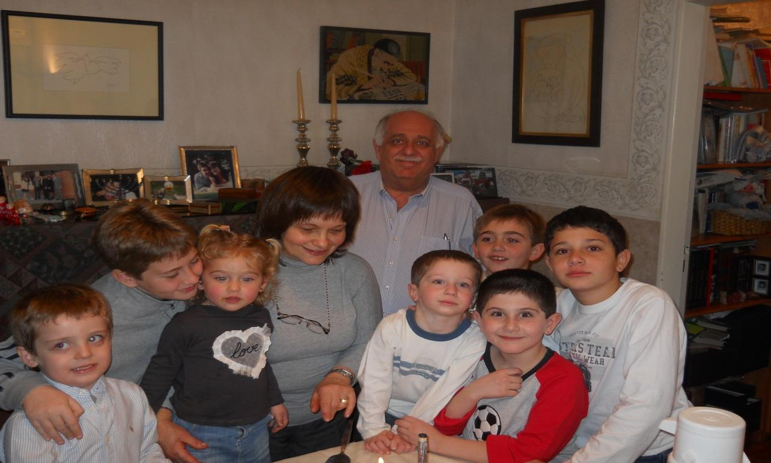

Estos son mis primos con mis abuelos y hermanos: Ian, Guido, Yannick, Delfina, mi bobe Manie y mi zeide Néstor.

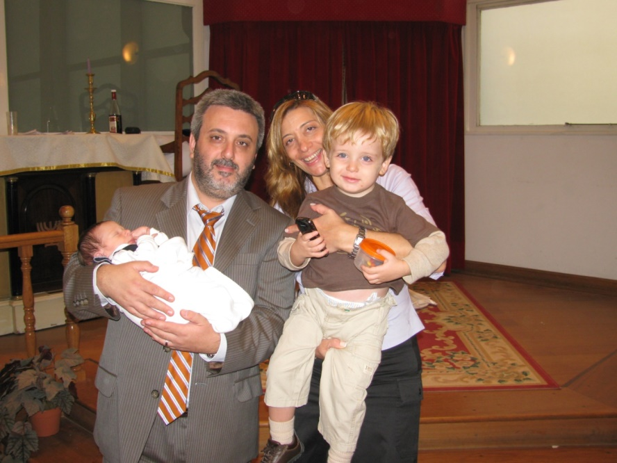
En esta foto estoy en mi brit milá en el templo de la Comunidad de ACILBA junto a mis tíos Javier y Karina y mi primo Yannick.

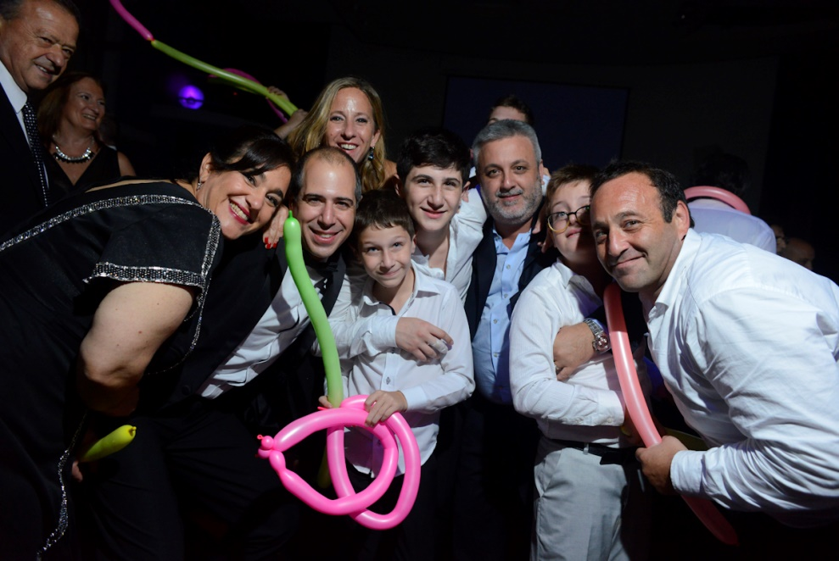

En esta foto, estamos en el bar mitzva de mi hermano Gastón con mis padres, mis tíos, primos, y mi hermano Gastón

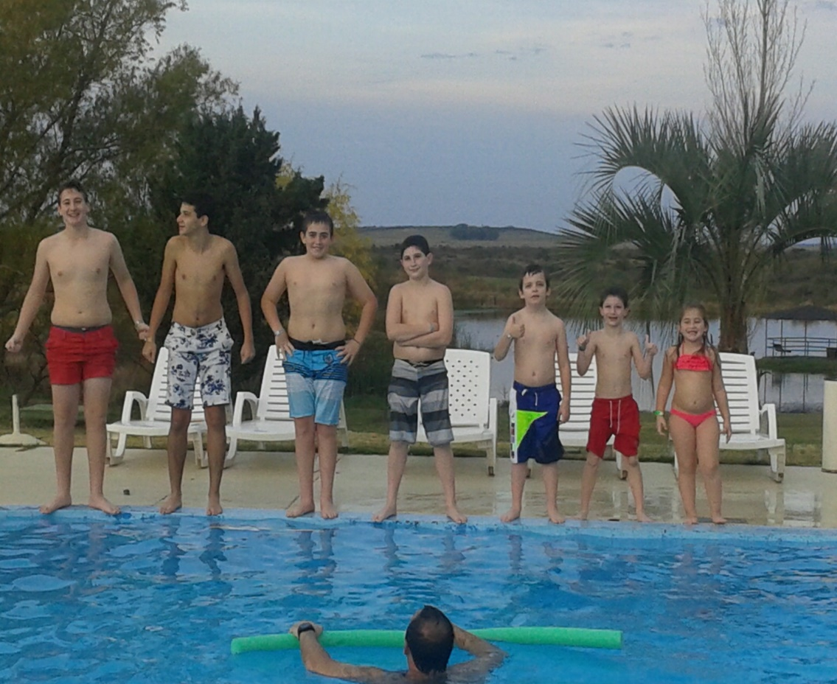

En esta foto estamos con mis primos y hermanos: Ian, Guido, Delfina, Yannick, Gastón y Ezequiel.

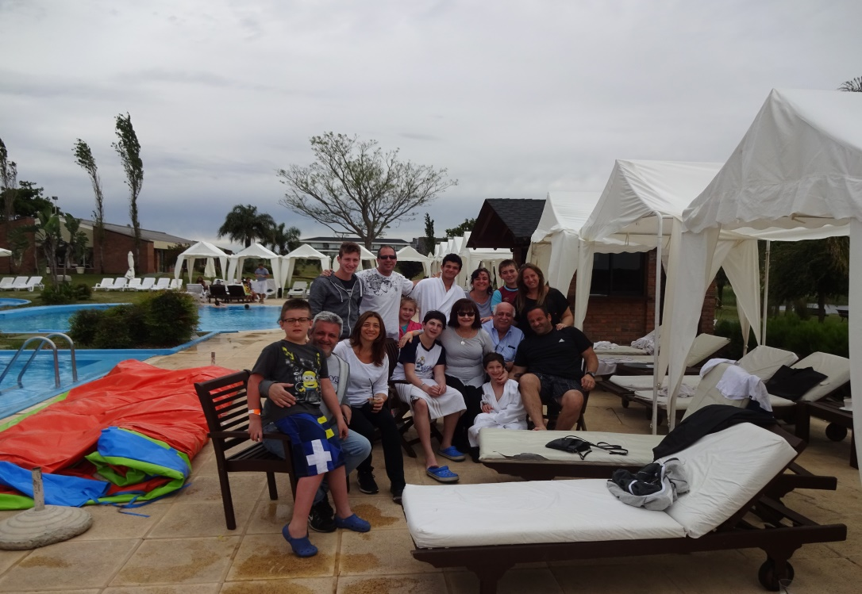

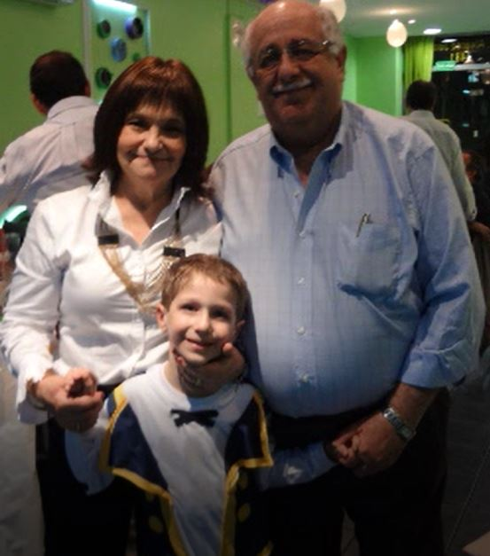
En esta foto estamos con mis tíos: Javier, Karina, Gabriela y Hernán, con mis primos: Ian, Guido, Yannick y Delfina, con mis abuelos: Néstor y Marta, con mis hermanos: Ezequiel y Gastón y con mis Papás: Magali y Mariano.
En esta foto estoy con mis abuelos José Néstor y Manie (Marta) en mi cumple.

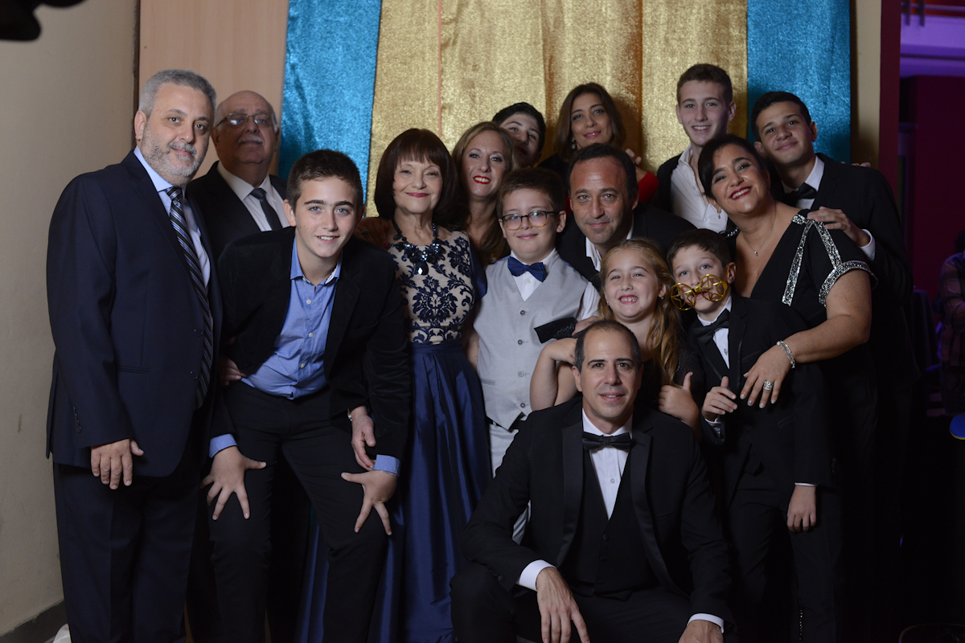

Acá está toda mi familia Divinsky

Estos son mis primos y tíos Divinsky.

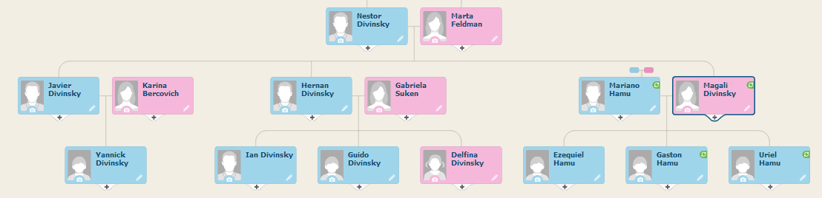

MIS TIOS Y PRIMOS HAMU:
Ahora les contaré la gran y enorme familia que tengo, entre tíos y primos por parte de mi papá.
Mi abuelo Pepe y mi Babi Raquel se casaron por jupá en el año 1971 en el templo de la comunidad de ACILBA, en Buenos Aires. Tuvieron tres hijos: Ariel, que nació en 1972; Mariano (mi papá) que nació en 1974 y Débora que nació en 1977.
Todos fueron a la primaria del shule Scholem Aleijem Bialik de Mataderos, y la secundaria mi tío y mi papá a la escuela técnica Ort y mi tía Débora a la escuela Amos.
Mi tío Ariel se casó con Claudia Vanesa Krainer en el año 2001 en el templo de la Comunidad de ACILBA. Tuvieron tres hijas: Sol, Jazmín y Lara. Mi prima Sol fue premiada hace unos años en Israel por su trabajo de ¨MI HISTORIA FAMILIAR¨, viajando en junio de 2015 a Israel a mostrar su presentación.
Mi tío Ariel es arquitecto y muy fanático del mismo club de futbol que yo, Boca Juniors. Mi tía Vanesa es licenciada en psicopedagoga y amante de tomar mates en las meriendas que compartimos en el club. MI prima Sol como indica su nombre es un “sol” conmigo, Jazmín le encanta cocinar y hace muy ricas tortas y Lara, es caracterizada siempre por sus hermosos rulos dorados en su cabellera.
Mi tía Débora se casó por jupá con Marcelo Bucai en el año 1998, también en la Comunidad de ACILBA. Tuvieron tres hijos: Lucas, Ariana y Sabrina. Con Lucas somos compinches para reírnos todo el tiempo, con Ariana nos encanta cantar mientras ella toca la guitarra y con Sabri, que realiza hermosas cosas artísticas con sus manos y ama patinar. De mis Tíos puedo contar que Marce, siempre lo podes ver con sus características botitas de la marca All Stars y mi tía Debi es una amante de Mickey Mouse, con ambos puedo disfrutar de hermosos momentos.
Con todos estos primos fuimos a la misma primaria, J. N. Bialik de Devoto y los fines de semana también nos encontramos en el club CISSAB, donde compartimos grandes meriendas, cenas y por sobre todas las cosas, juegos con mucha diversión.
Nos encanta reunirnos todos los primos y tíos en la casa de mi Babi Raquel y mi abuelo Pepe para compartir una cena familiar al igual que para todas las fiestas, son los momentos deseados por todos porque la pasamos genial y donde te das cuenta lo lindo de tener una familia grande como la que tengo.

ESTOS SON MIS TÍOS Y PRIMOS HAMU
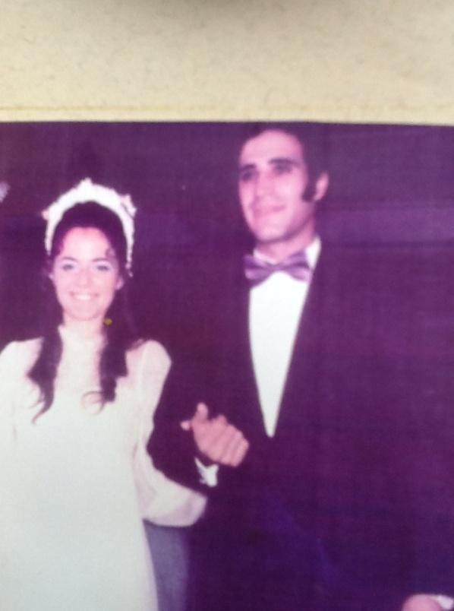

Mi abuelo Pepe y mi Babi Raquel en su casamiento.

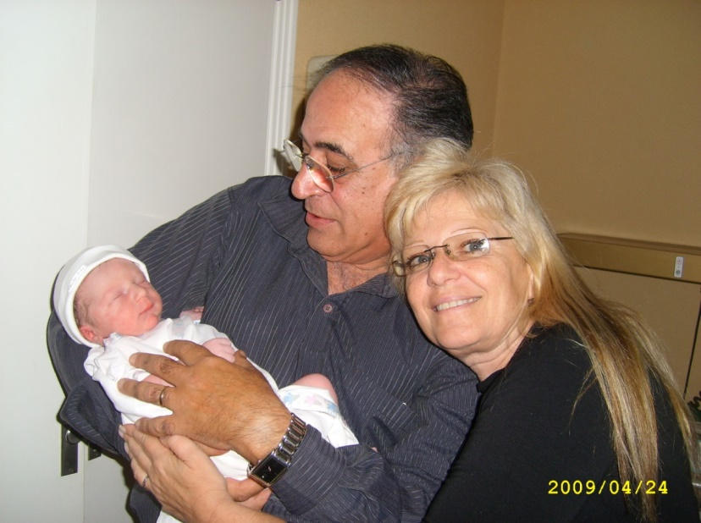

Mi abuelo Pepe y mi Babi Raquel conmigo, el día que nací.

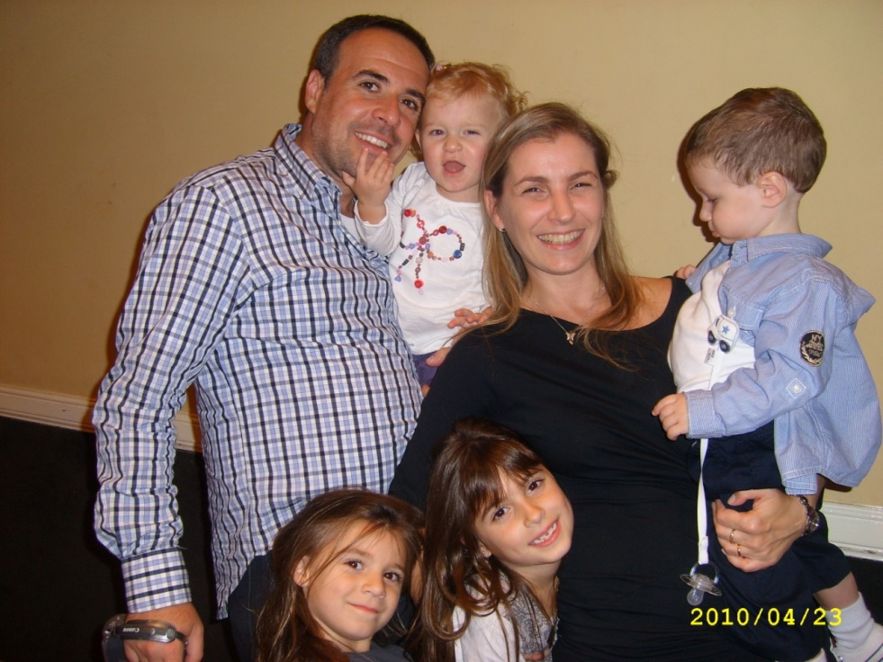

Mi tía Claudia Vanesa, mi tío Ariel y mis primas Sol, Jazmín y Lara conmigo en mi cumpleaños de un año.

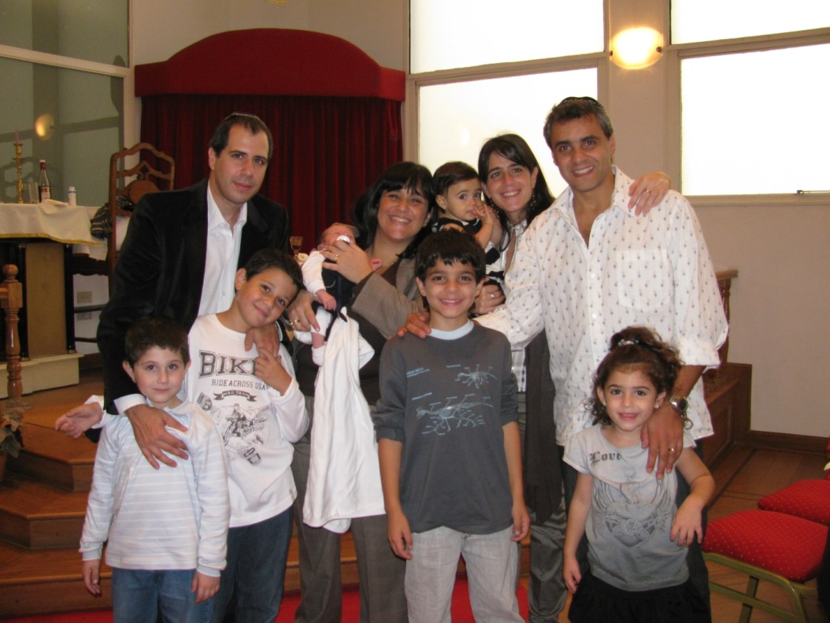

Mi tía Débora, mi tío Marcelo, mis primos Lucas, Ariana, Sabrina, mis hermanos, mis papás y yo en el día de mi brit mila.

Así quedo el árbol con mis tíos y primos.

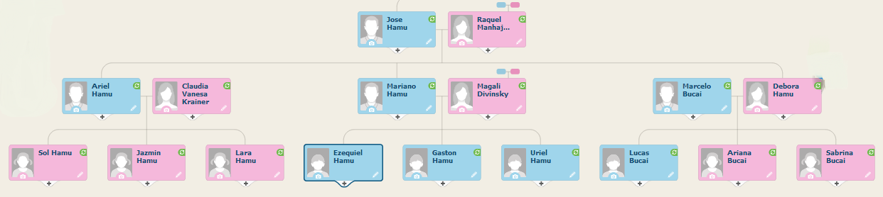

MIS PAPAS, MIS HERMANOS Y YO:
Mi mamá Magali, su nombre en hebreo es Rajel, por su bisabuela (mamá de mi bisabuelo Jacobo). De mi mamá se puede decir que es una superheroína por todas las cosas que hace por todos, sin excepción.
Y mi papá Mariano, que se llama en hebreo Meir, por su bisabuelo (Papá de mi bisabuela Clara). De mi papá quiero contarles que es una persona siempre dispuesta a acompañar y llevar a todos, a todos lados y a la hora que sea.
Ellos se casaron por jupá en el año 1998 en el templo de la Comunidad Benei Tikva.
En el año 2000 nació mi hermano, Ezequiel Matías, que en su Brit Milá lo nombraron como Shem Tov, por mi bisabuelo (papá de mi abuelo Pepe).
Cuatro años más tarde, nació mi hermano, Gastón Julián, que en hebreo le pusieron Moshé por mi bisabuelo (papá de mi Zeide Néstor).
En el año 2009 nací yo, Uriel Federico, que en mi Brit Milá me llamaron Yosef por mi abuelo Pepe. Los tres nacimos en Buenos Aires.
Ahora, les cuento sobre mi vida y mi actualidad.
En el año 2011, comencé el jardín en el colegio Jaim Najman Bialik de Villa Devoto. Actualmente, estoy en sexto grado de la misma escuela.
Mi hermano Gasti, cursa cuarto año en el secundario en la escuela técnica ORT, en la especialidad TIC. Cuando cursaba séptimo grado, su trabajo de MI HISTORIA FAMILIAR, fue premiado. Este año está terminando su curso de madrij en el club, para el año que viene poder ejercer y así transmitirlas enseñanzas que él recibió. Gasti me enseñó a jugar uno de mis juegos favoritos, el ajedrez. Nos podemos pasar horas jugándolo.
Mi otro hermano, Eze está cursando en la Universidad de Buenos Aires, la carrera de Ingeniería Industrial. Eze es madrij hace tres años, es un apasionado por lo que hace, siempre le encantan los fines de semana para estar con sus janijim. Con él comparto la pasión por el deporte, en especial el futbol, que practicamos juntos siempre que podemos y disfrutamos ver los partidos de nuestro equipo Boca Juniors.
Los fines de semana, me encanta ir al club, CISSAB, en el que me divierto y juego con mis amigos, y práctico el deporte que me encanta, fútbol, donde soy arquero de mi equipo.
Mi papá es socio del club desde chiquito y me cuenta que siempre se intentó festejar las festividades judías en los grupos porque allí también se intenta seguir con las tradiciones judías.
Hoy tengo 11 años y planeo realizar mi bar mitzva junto a todos los que me rodean en mi vida cotidiana y me hacen ser cada día mejor persona. Será los días 26 (día que me pondré los tefilin), 27 (Shabat) y 28 (día que leeré la Torá) de Mayo en 2022. Seguramente lo realizaré en el templo de la comunidad de ACILBA, donde realizaron mis hermanos y mi papá sus bar mitzvot, donde vamos siempre para las fiestas, donde nos sentimos cómodos en comunidad.
Todos los viernes en mi casa con mis papás y mis hermanos festejamos shabat, realizando las brajot de las velas, el vino y la jalá (que todos los viernes hace mi mamá), y luego comemos una cena especial todos juntos en familia.
El próximo año haré el curso de ingreso a la escuela técnica ORT, y para así poder cursar mi secundaria allí.
Mi futuro comienza por mí, eso significa que, si yo no sigo las tradiciones judías tal vez se pierdan en el tiempo, y ahora es mi turno de no olvidarlas, si no lo hago, mis hijos no las harán, si ellos no las hacen sus hijos no las harán, y así sucesivamente. Entonces si yo no continuo con las tradiciones, las generaciones futuras no tendrán el conocimiento de lo que es ser un judío.
Mi idea es poder seguir con todas las tradiciones judías que hasta hoy, toda mi familia me ha enseñado y que día a día sigo aprendiendo de mis tatarabuelos, bisabuelos, abuelos, tíos, primos, papás, hermanos, amigos, etc.
Tengo ganas de poder enseñarles a las generaciones que me sigan todo lo que simboliza el SER JUDIO y así poder lograr seguir estando, como hasta hoy en día, Mi HISTORIA FAMILIAR EN EL BEIT HATFUTZOT DE ISRAEL.

ESTOS SON MIS PAPÁS Y HERMANOS

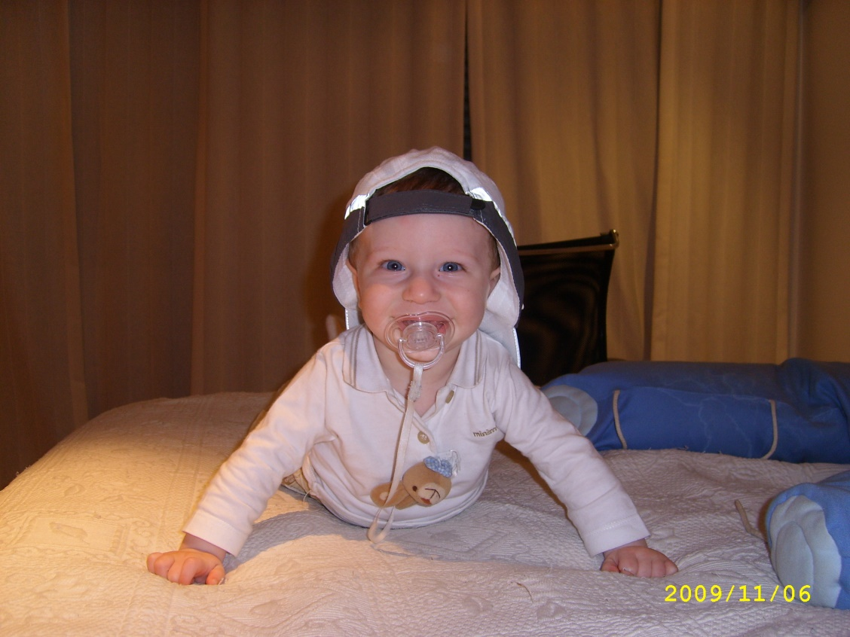

Soy yo, de bebé.

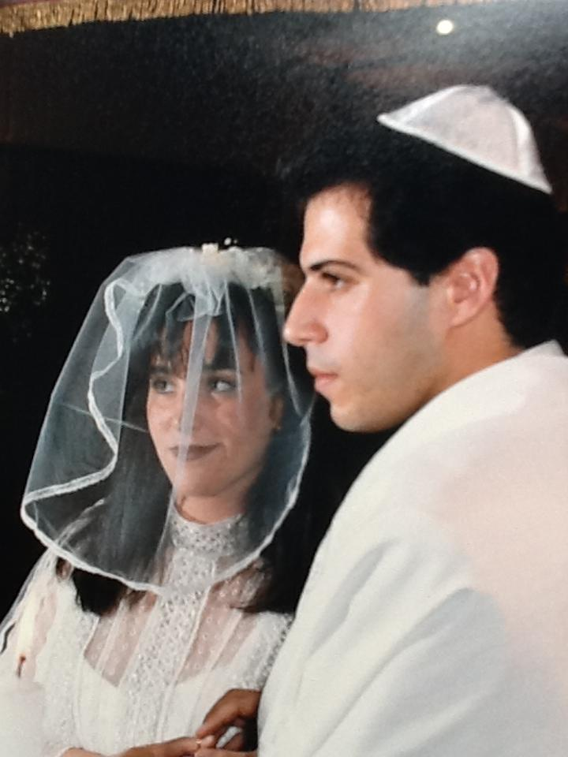

Estos son mis papás en su casamiento en la jupá.

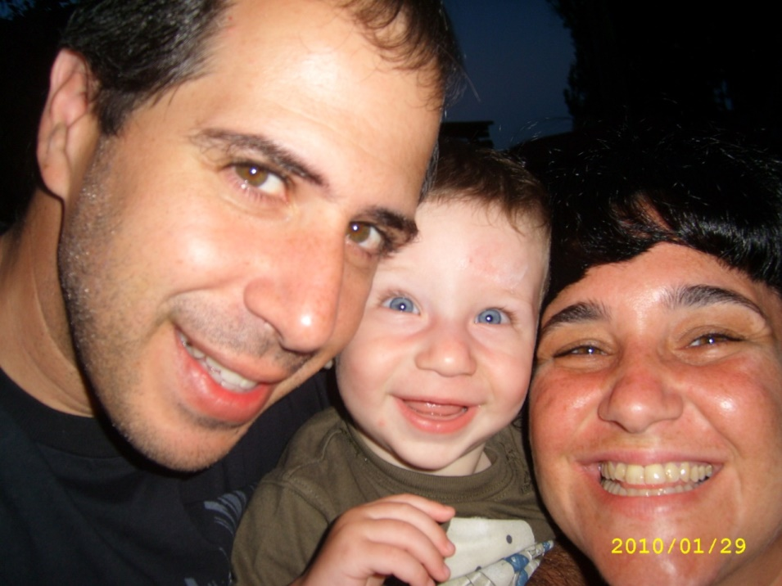

Mis papás y yo.
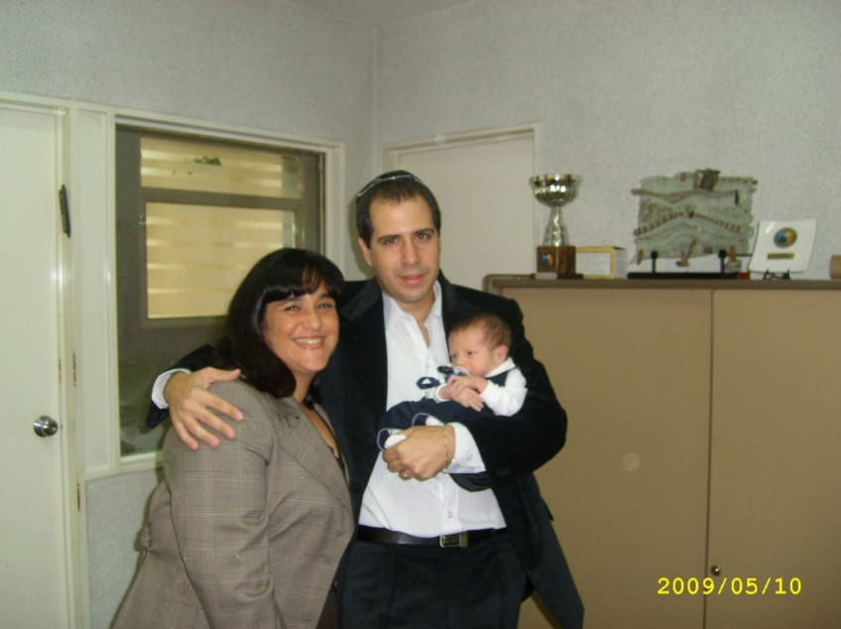

Mis hermanos: Ezequiel, Gastón y yo.

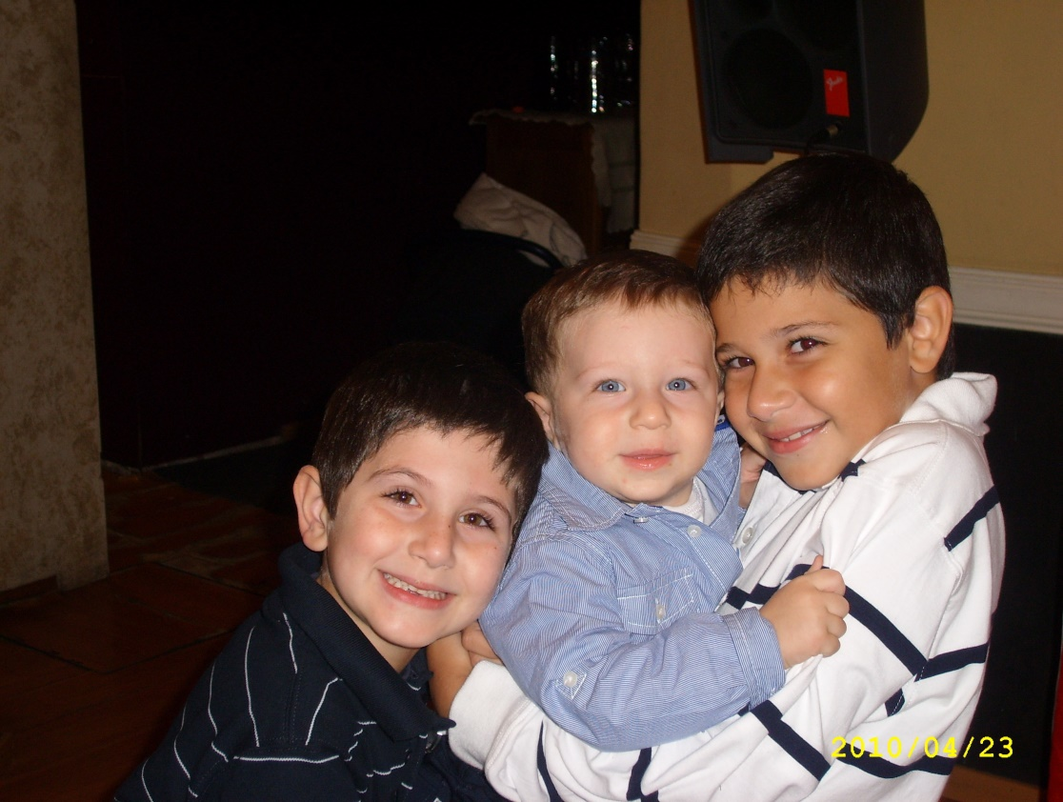

Mis hermanos, mis papas y yo.

Mis hermanos y yo.
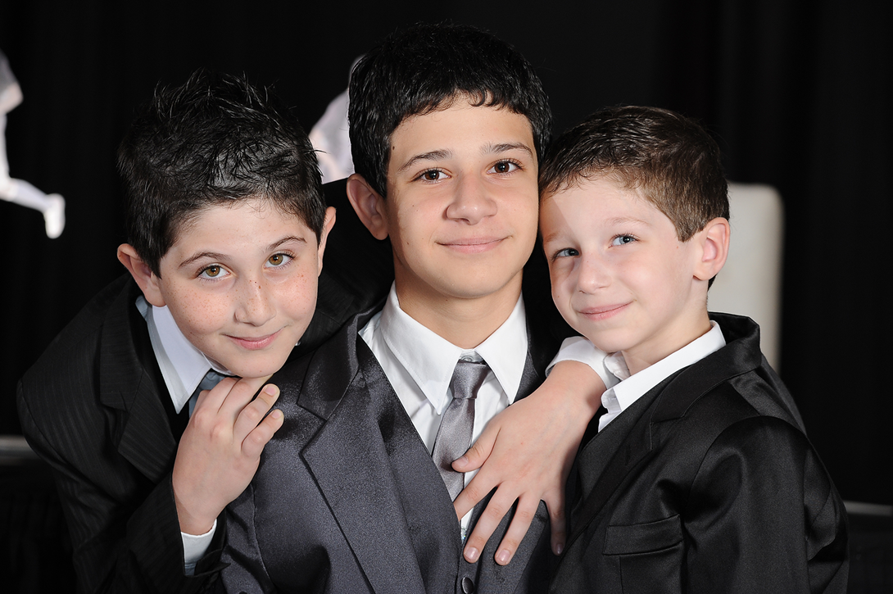

Mis hermanos, mis papas y yo.

Esta es mi familia: mi papá, mi mamá, mis hermanos y yo.

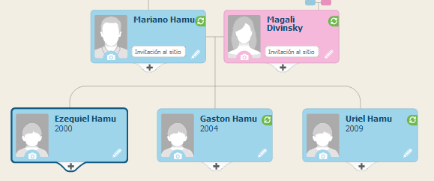

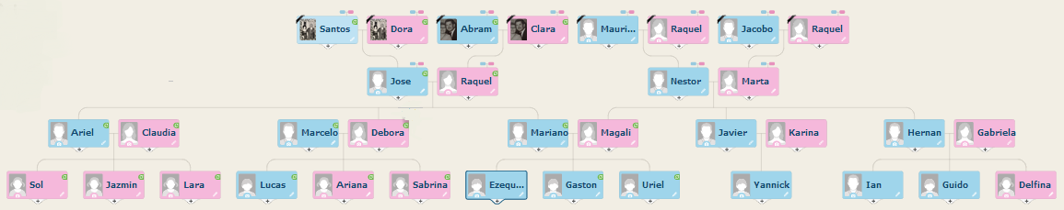
Y… Este es mi gran familia.

